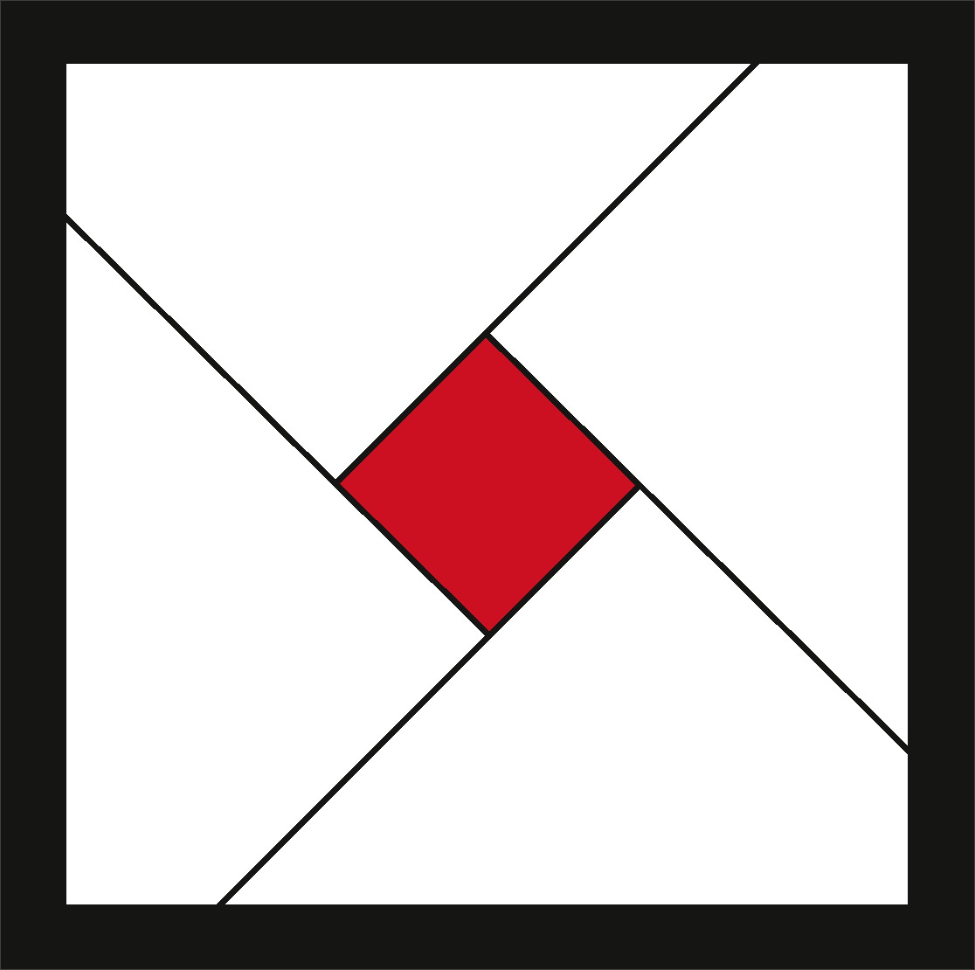

PRESSEINFORMATION

3. NOVEMBER 2017

Art Düsseldorf 2017
Galerie Dorothea van der Koelen, Mainz & Venedig

Die Mainzer Galeristin und Verlegerin Dr. Dorothea van der Koelen, deren besondere Verdienste um die Kunst im Jahr 2015 mit der Max-Slevogt-Medaille des Landes Rheinland-Pfalz ausgezeichnet wurden, präsentiert auf der ART DÜSSELDORF etablierte Spitzenkünstler der internationalen Avantgarde.

Im Mittelpunkt stehen Meisterwerke und Raritäten der Gegenwartskunst wie die des französischen Streifenkünstlers Daniel Buren, der grandiosen Papierkünstlerin Lore Bert, des italienischen Videokünstlers Fabrizio Plessi oder dem Altmeister der konkreten Kunst François Morellet.

Die international erfolgreiche Papierkünstlerin Lore Bert (* 1936), die in Mainz und Venedig lebt und arbeitet, lässt aus fernöstlichen Papieren Collagen, Bildobjekte, Transparente und Skulpturen sowie ganze Environments entstehen. Konstruktive Formen, Architekturelemente, Buchstaben und Zahlen bilden Lore Berts Formenvokabular. Die Werke von Lore Bert wurden in weit mehr als 250 Ausstellungen in 28 Ländern gezeigt, darunter mehr als 40 Museumsausstellungen. 2016 feierte sie ihren 80. Geburtstag mit der Wanderausstellung »Im Banne der Kulturen – Fragile Werte«. Auf der Art Düsseldorf 2017 präsentiert die Galerie eines ihrer beeindruckenden großformatigen Werke mit Blattgold kombiniert mit schwarzen und weißen Akzenten sowie zwei ihrer neusten Arbeiten.

Der weltberühmte französische Streifenkünstler und vielfache Biennale- und Documenta-Teilnehmer Daniel Buren (*1938), der 2007 mit dem ›Praemium Imperiale‹ ausgezeichnet wurde und 2016 zur Neueröffnung der ›Fondation Louis Vuitton in Paris‹ das segelartige Dach des Gehry-Baus mit leuchtenden Farbflächen überzog, zeigt die Galerie Dr. Dorothea van der Koelen drei Glasbilder aus der Serie Les Cadre Décadres. Der 8,7 cm breite weiße, stets vertikal verlaufende Streifen, den Buren an Architekturen oder „in-situ“ installiert, ist zum Signet des Künstlers geworden. Die zur Wand parallel montierten Glasflächen zeigen meisterlich wie Buren mit Raum, Perspektive und neuen Blickwinkeln spielt.

Mohammed Kazem (*1969) aus Dubai, der auf der Biennale 2013 den Länderpavillon der Vereinigten Arabischen Emirate gestaltete und von der Galerie Dr. Dorothea van der Koelen in Mainz im Rahmen der Ausstellung »Zahlen – Zeit – Zeichen« bereits 2003 ausgestellt wurde, zeigt seine jüngsten Arbeiten in Aluminium und Edelstahl. Ein Schraubenbild mit dem Titel Fixing Nothing verweist mit der Anspielung auf das Sein, dass man nicht fixieren kann, da es stetiger Veränderung unterliegt. Ganz anders die Wirkung in seinen zarten und zurückhaltenden Papierarbeiten, die Kratzspuren zeigen, ist nicht nur die poetische Oberfläche, die ein höchst sensitives Licht- und Schattenspiel erzeugt von Bedeutung, sondern auch die Geste der Herstellung, dessen Geräusche der Künstler aufgezeichnet hat.
Der US-amerikanische Künstler Joseph Kosuth (*1945) gilt als Pionier und einer der wichtigsten Vertreter der Konzeptkunst. In den 50ern wendet er sich von der traditionellen Malerei ab und stellt fortan die Idee/ das Konzept in den Mittelpunkt. Mit seinem Werk »One and three chairs« setzte er mit einem Stuhl, einer Photographie des Stuhls in Originalgröße und der Lexikondefinition des Begriffs ›Stuhl‹ einen Meilenstein in der Kunstgeschichte. Ende der 60er Jahre schloss er sich der ›Art and Language Group‹ an und beschäftigt sich seither mit Sprachtheorien, zum Beispiel Wittgensteins und mit dem Verhältnis von Begriff und Wirklichkeit sowie dem Problem von Kunst und Kunstkritik. Seine gezeigte Neonarbeit setzt die Farbe Blau und eine zunächst unbestimmte Örtlichkeit zueinander in Bezug und wartet somit auf eine bestimmte Assoziation des Betrachters.
Den 90. Geburtstag von François Morellet (*1926) würdigte die Galerie Dr. Dorothea van der Koelen in Mainz im letzten Jahr mit der Ausstellung »For my Birthday« und zeigte neuste Arbeiten des kurz darauf verstorbenen Großmeisters der konkreten Kunst. In seinen Werken bezieht er den immateriellen Raum in seine Konzeption mit ein, wenn er seine oft nach Zufallsprinzipien konzipierten Strukturbilder und Raumkonstruktionen herstellt. Präsentiert werden drei seiner jüngsten Werke aus den Jahren 2015 und 2016: 3D Concertant, Faut le fer und 4 Trames hybrides. Auch hier ist die Linie das Urelement des französischen Altmeisters der konkreten Kunst. Sie zeugt von seiner großen Liebe zu „sehr einfachen Sachen, beinahe Nichtsen, die gelegentlich geometrische Formen annehmen“ – und seinem Humor.

Die Galerie Dr. Dorothea van der Koelen präsentiert stolz eine monumentale Videoskulptur aus der wichtigen Werkreihe der Armadi des italienischen Videokünstlers und vielfachen Biennale-Teilnehmer Fabrizio Plessi (*1940). Armadio dei Sassi zeigt Bruchsteine aus Basalt – einerseits real im Schrank übereinander gehäuft, andererseits im Video, das im Fach darüber auf einem Fernseher läuft. Es zeigt eine Wasseroberfläche, die von Zeit zu Zeit von einem hineinfallenden Bruchstein aufgewühlt wird. Es geht also um den Prozess des Fallens und um die Schwerkraft, aber auch darum mit der Wahrnehmung der Wirklichkeit zu spielen: Die oben für den Betrachter auch hörbar ins Wasser fallenden Steine scheinen sich unter dem Video im Schrank anzuhäufen. Schränke tauchen immer wieder in Plessis Werk auf und verweisen mit ihrer Betonung des Materials auf ideelle Konzepte.

Der Kanadier David Rabinowitch, (*1943) ehemaliger Professor an der Düsseldorfer Kunstakademie und vielfacher Documenta-Teilnehmer, zeigt eine seiner seltenen Freely Bounded Plane-Stahlskulpturen, zusammen mit Construction of Vision-Drawings von Anfang der 70er Jahre.

Bei allen seinen Arbeiten geht es um Proportion, Größe, Lage, Beschaffenheit, Beziehung der Teile zueinander; das ist ihr Inhalt. Maß und Massen, Determinanten des Sehens, Eigenschaften und Verhältnisse bestimmen die künstlerische Welt von David Rabinowitch.

Turi Simeti (*1929) ist einer der bekanntesten Vertreter der italienischen Zero-Bewegung aus dem Umkreis von Lucio Fontana und Piero Manzoni. Seine monochromen Arbeiten haben minimalistische und klare Formen, sein gesamtes Oeuvre wird von dem Oval begleitet. Er spielt mit Licht und Schatten auf der Oberfläche der monochromen Leinwand, die Form gibt dem Bild einen Raum. Es geht ihm stets um die eigene Präsenz des Kunstwerks, um dessen Existenz im Raum und nicht um irgendeine Aussage des Künstlers im Werk. Gezeigt werden seine neusten Schöpfungen, in denen er verschiedenste Variationen seiner berühmten ›Ovali‹ zum Besten gibt. Im Januar 2018 werden weitere Arbeiten des italienischen Zero-Künstlers in einer Einzelausstellung in der CADORO – Zentrum für Kunst und Wissenschaft in Mainz zu sehen sein.

Mit Günther Ueckers (*1930) aus Marmorstaub angefertigten Zeichnungen Römersteine aus dem Jahr 1987, wird dem Besucher ein besonderer Einblick in dessen Verbindung zur Galerie Dr. Dorothea van der Koelen gewährt. Die 1987 besichtigten Überreste eines ehemaligen römischen Aquädukts in Mainz inspirierten den Zero-Künstler zu einem Werkzyklus aus Skizzen, Zeichnungen, Radierungen, Fotografien und einem Environment.
Gezeigt wird zudem neben verschiedensten mittel- und großformatigen Prägedrucken auch das bibliophile Buch Uecker Graphein, das im Jahr 2002 gemeinsam mit Frau Dr. van der Koelen in einer geringen Auflage von 120 Exemplaren entstanden ist. In diesem 42-teiligen Mappenwerk antworten 12 Prägedrucke des Künstlers auf von ihm sorgfältig ausgesuchte, kalligraphisch besonders ausgeprägte Schriften aus vielen Kulturen der Welt.

Zu allen Künstlern liegen Publikationen aus, die gerne eingesehen werden können. Auf Wunsch schicken wir Bilddaten in Hochauflösung mit allen entsprechenden Angaben zum Werk an die betreffenden Redaktionen.

Die bedeutende Galerie Dorothea van der Koelen in Mainz wurde im Jahr 1979 von der damals erst 19 jährigen Dorothea van der Koelen ins Leben gerufen. Heute führt sie zwei Galerien, darunter ›La Galleria‹, die 2001 gegründet wurde und als die kleine venezianische Schwester gilt, einen Verlag für Kunstwissenschaft (Chorus-Verlag), die ›Dr. van der Koelen Consulting‹ und die ›van der Koelen Stiftung für Kunst und Wissenschaft‹. 2014 eröffnete sie in Mainz die ›CADORO – das Zentrum für Kunst und Wissenschaft‹. Die Galeristin studierte Kunstgeschichte, Philosophie, Buchwesen und Romanistik an der Johannes Gutenberg-Universität in Mainz und wurde 1993 mit dem Dr. phil. promoviert. 2015 erhielt sie die Max-Slevogt Medaille in Anerkennung langjähriger und besonderer Verdienste um die bildende Kunst in Rheinland-Pfalz. Aktuell wurde sie von Frau Ministerpräsidentin Malu Dreyer für die Dauer der 17. Legislaturperiode in das Kuratorium der Stiftung Rheinland-Pfalz für Kultur berufen.

In Kürze in Mainz:

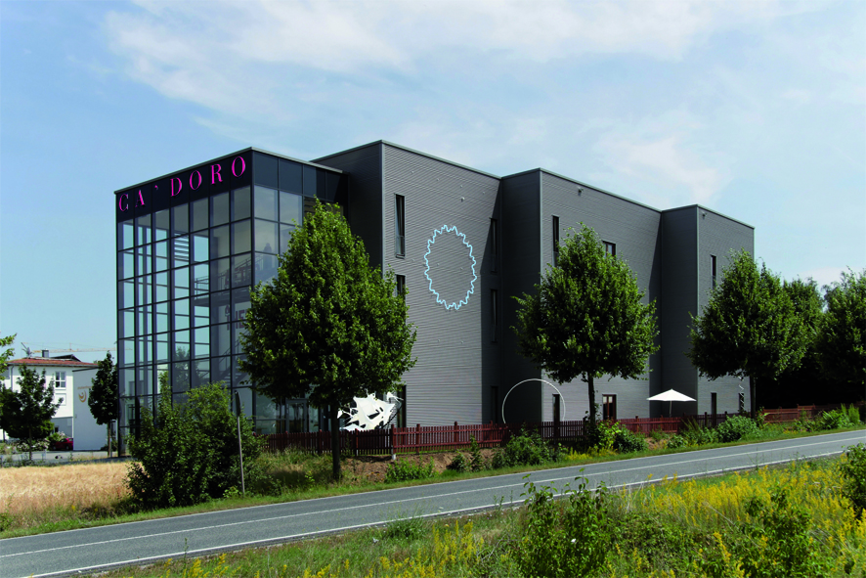
CADORO –
Zentrum für Kunst und Wissenschaft,
August-Horch-Straße 14, 55129 Mainz

22.7. – 06.01.2018
»Form und Raum – Concetti Spaziali«

23.9. 2017 – 06.01.2018
»Wulf Kirschner – Lineare Texturen«

ab 20.01.2018
»Turi Simeti«

Zurzeit in Venedig:

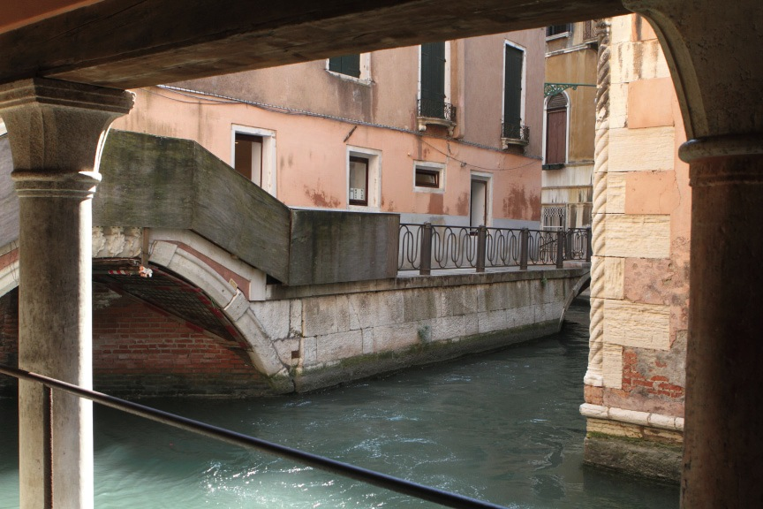
LA GALLERIA Venezia,
San Marco 2566, Calle Calegheri,
30124 Venezia

Zeitgleich zur »Kunst-Biennale«
ab 9. 5. – 26.11.2017
»Form and Space – Concetti spaziali«

mit Werken von: Lore Bert, Daniel
Buren, Sebastian Dannenberg,
Mohammed Kazem, Wulf Kirschner,
François Morellet, Jan van Munster,
Arne Quinze, Vera Röhm, Turi Simeti

Kontakt:
Dr. phil. Dorothea van der Koelen
dvanderkoelen@chorus-verlag.de
Mobil: +49 – (0) 171 – 4 208 280

Galerie Dorothea van der Koelen · CADORO in Mainz · LA GALLERIA Venzia
Tel.: +49 – (0) 61 31 – 3 46 64 + 21 91 883 · Fax: +49 – (0) 61 31 – 36 90 76
Tel.: +39 – 041 – 52 07 415 · Fax: +39 – 041 – 277 80 80 · Mob. +39 – 327 – 692 3 693

Bilder zum Direkt-Download sowie weitere Presseinformationen in Kürze unter:
www.galerie.vanderkoelen.de

